Travaux de cuvelage Parc Odéon : réalisation de micropieux, et reprise du radier

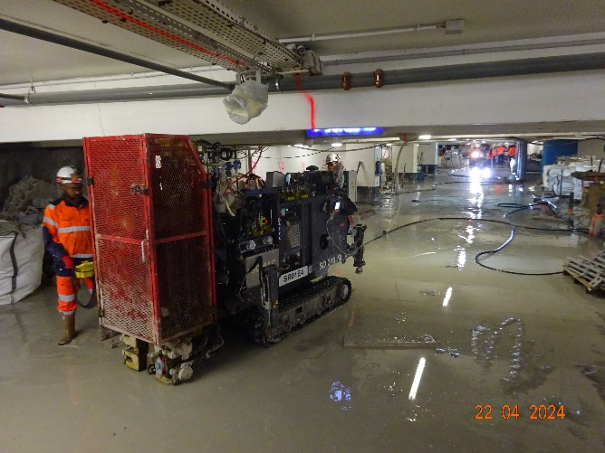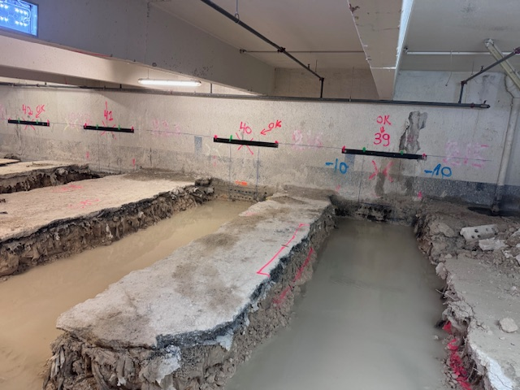

Zones de stationnement vélos sécurisé

Parc Ternes

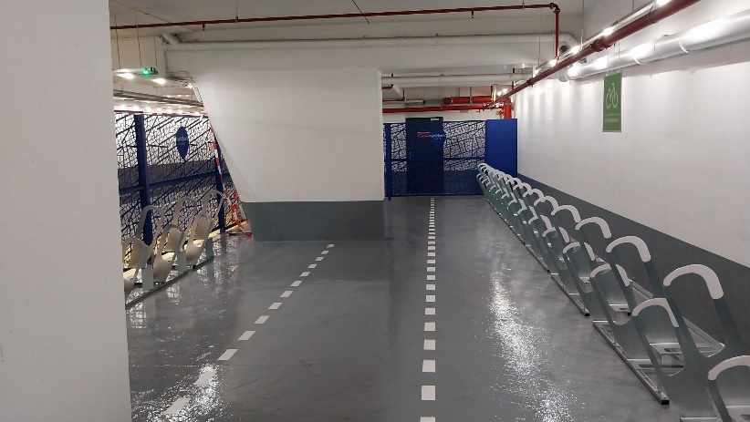

Parc Montalembert

